Сертификат
участника
награждается

Уважаемый Иван Иванович

за участие в выставке
«Очумелые ручки»

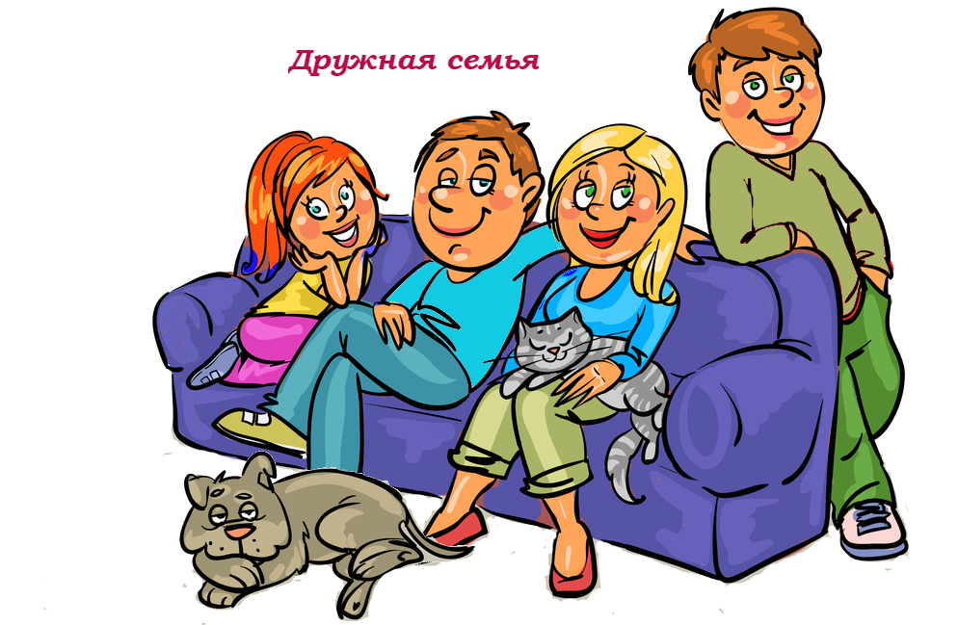

Сертификат
участника
награждается

гражданин Петров Петр Петрович

за участие в выставке
«Очумелые ручки»

Сертификат
участника
награждается

уважаемый Сидоров Николай Сергеевич

за участие в выставке
«Очумелые ручки»

